HUBUNGAN TIPE KEPRIBADIAN DENGAN KINERJA PERAWAT DI PUSKESMAS KARANGBINANGUN LAMONGAN

SKRIPSI

NIMAS AJENG GALUH SEKAR SARI
NIM 14.02.01.1586

PROGRAM STUDI S1 KEPERAWATAN
SEKOLAH TINGGI ILMU KESEHATAN MUHAMMADIYAH
LAMONGAN
2018

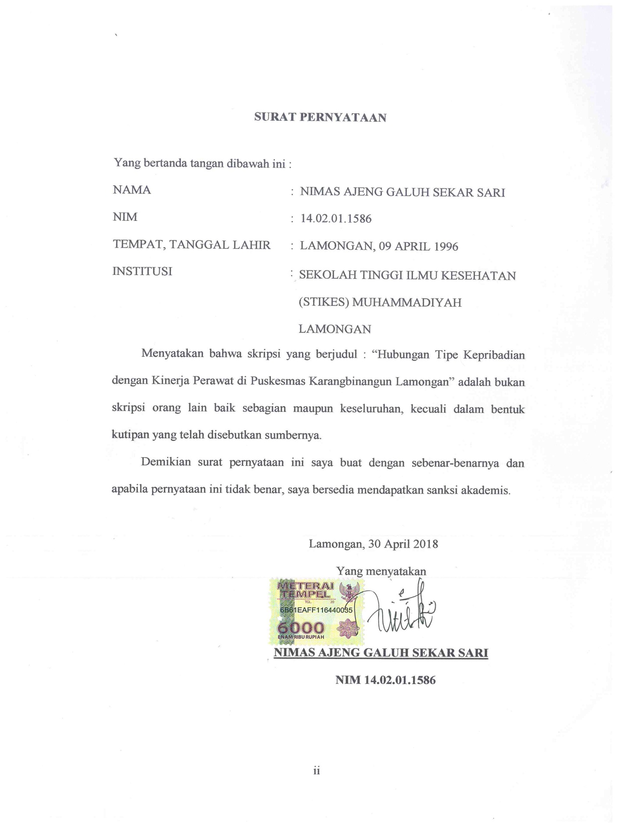

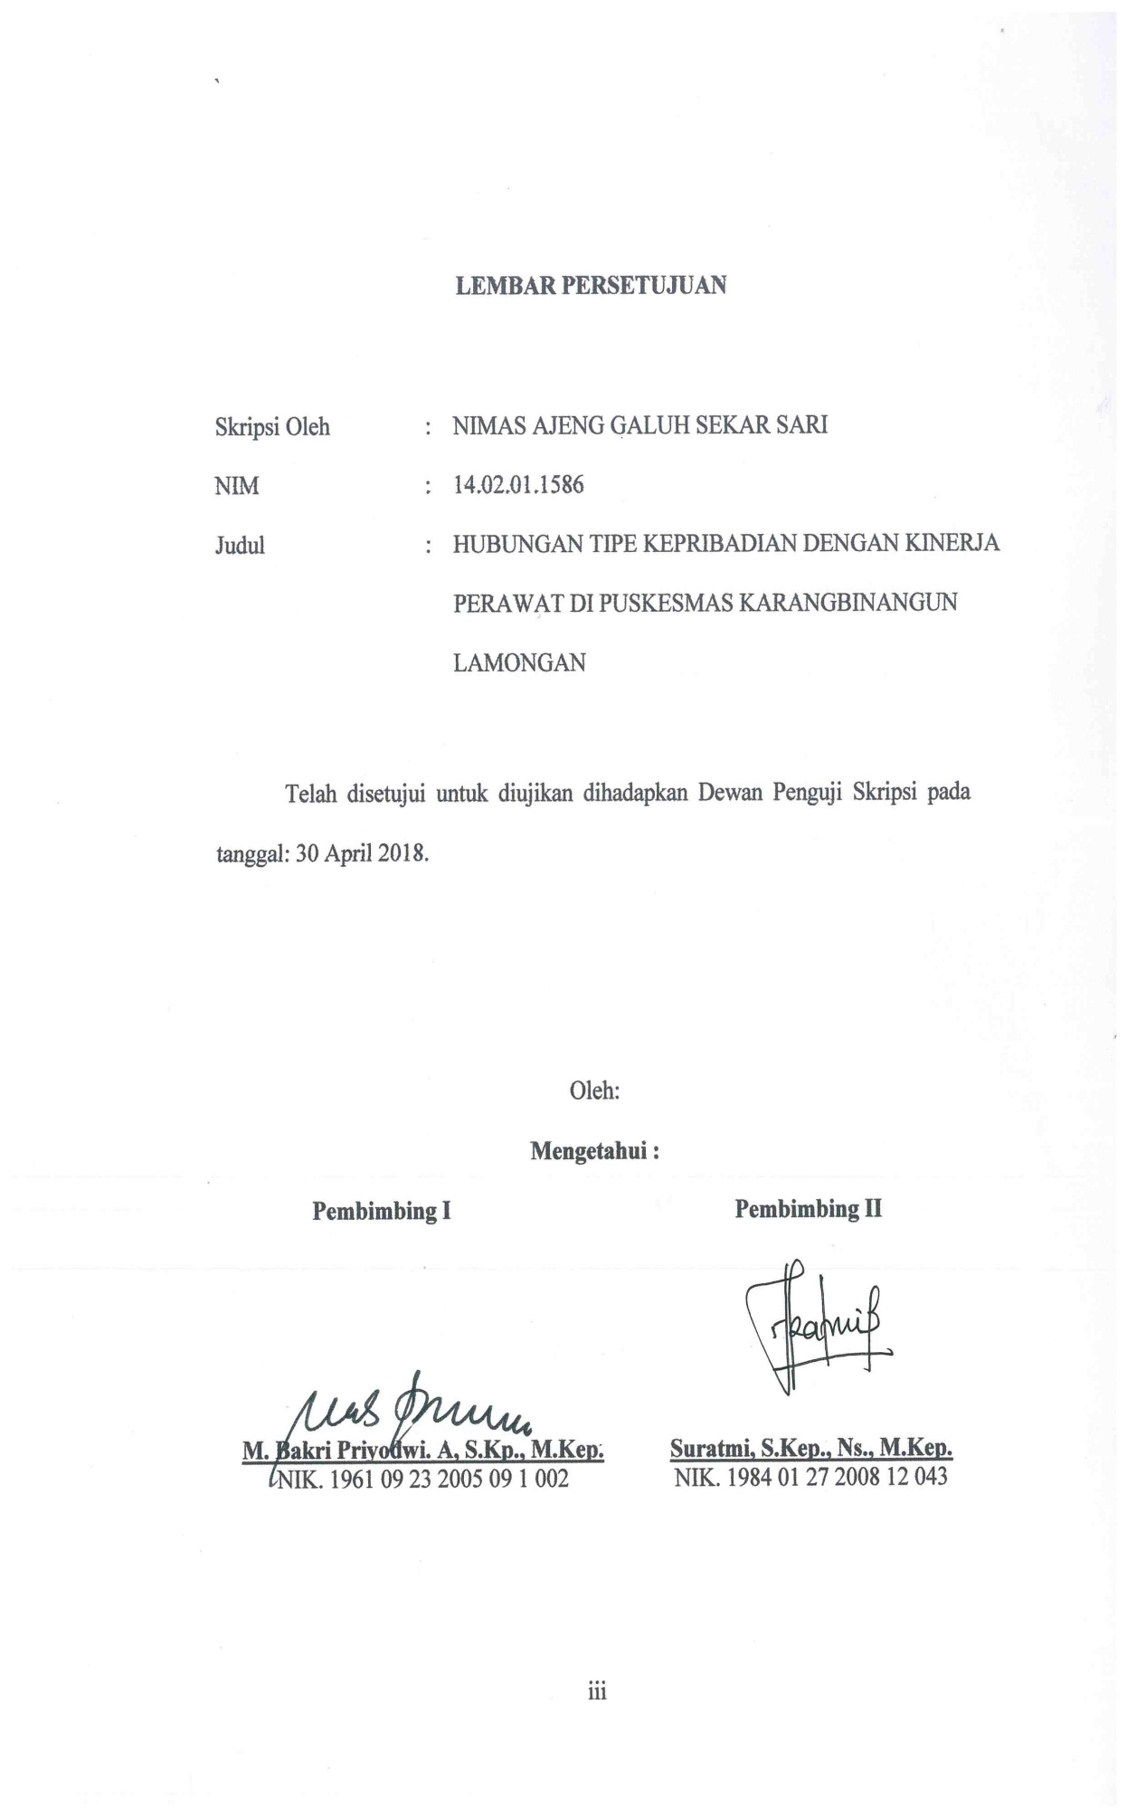
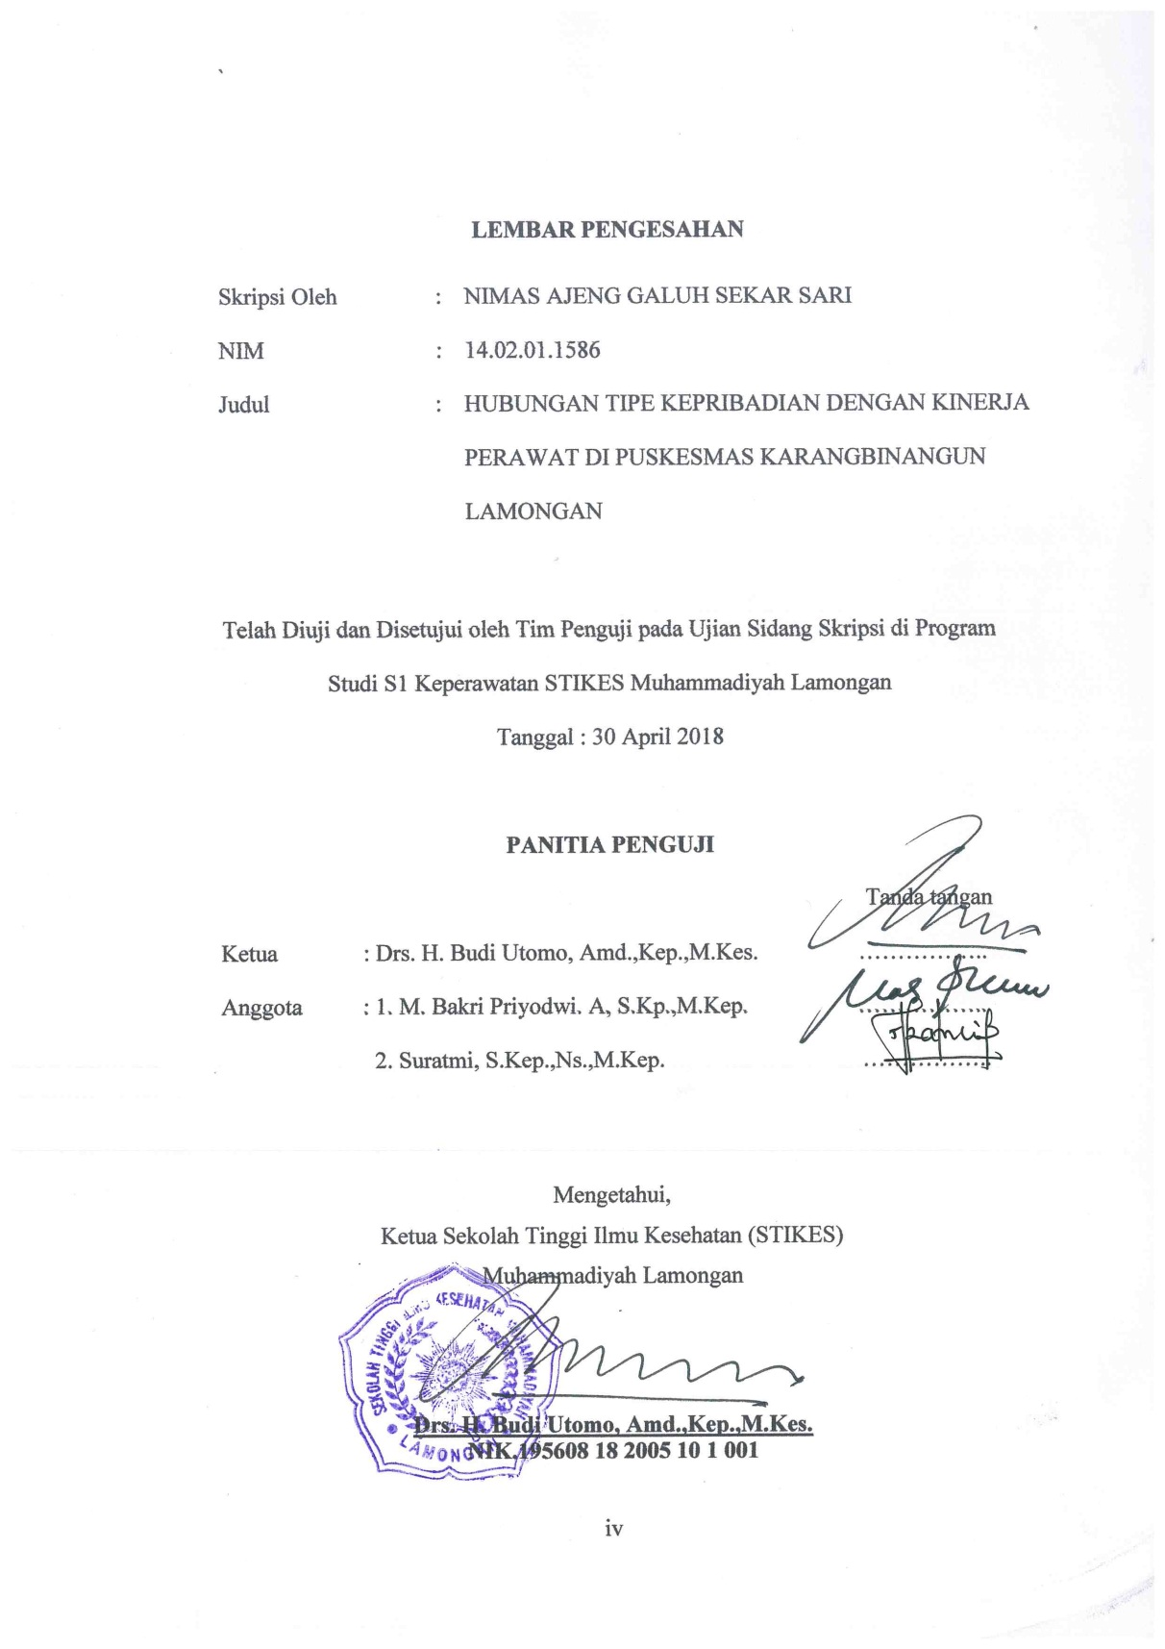

CURRICULUM VITAE

Nama : NIMAS AJENG GALUH SEKAR SARI
Tempat, Tgl. Lahir : Lamonga, 09 April 1996
AlamatRumah : DesaSambopinggir RT 03 RW 02 Kec. KrangbinangunKab. Lamongan
Pekerjaan : Mahasiswa
RiwayatPendidikan :
- TK MEKAR SARI I : Lulus Tahun 2002
- SDN SAMBOPINGGIR 1 : Lulus Tahun 2008
- SMPN 1 KARANGBINANGUN : Lulus Tahun 2011
- MA NEGERI GRESIK : Lulus Tahun 2014
- Prodi S1-Keperawatan STIKES MuhammadiyahLamonganmulaitahun 2014 sampaisekarang.

MOTTO

Apapun yang terjadilibatkanlah Allah
Agar sesuatu yang sulitmenjadimudah,
Agar sesuatu yang beratmenjadiringan,
Agar sesuatu yang tadinyakamutidakmampu,
berhasil Allah mampukan.

PERSEMBAHAN

Kupersembahkanskripsiiniuntuk:
- Kedua orang tuaku, Ibu dan Ayah terima kasih sudah sabar sejauh ini menghadapi aku anakmu dan selalu medoakanaku agar selalu meraih yang terbaik untukku, tanpa Ayah dan Ibu aku tidak akan bisa melangkah sjauh ini.
- Terima kasih juga untuk mas galih dan mbak lina yang sudah ada untukku.
- Untuk Nuzulul Febry W,terima kasih sudah menegur jika aku salah mengingatkan jika aku lupa dan untuk kesabaranmu yang sudah menemaniku dari awal sampai saat ini.
- Terima kasih untuk mbak SSN sudah membantuku, menyemangatiku, mendorongku dalam mengerjakan skripsi ini.
- Para teman-temanku, Lais, Ayu, Rhisa, Nisa, terima kasih kalian selalu ada untukku sejak awal masuk sampai saat ini.
- Teman-teman seperjuangan S1-Keperawatan.

ABSTRAK

Sekar Sari, Nimas Ajeng Galuh, 2018. Hubungan Tipe Kepribadian Dengan Kinerja Perawat di Puskesmas Karangbinangun Lamongan.Skripsi S1 Keperawatan STIKES MuhammadiyahLamongan.Pembimbing (1) M. BakriPriyodwi. A, S.Kep.,M.Kep._(2) Suratmi, S.Kep.,Ns.,M.Kep.

Kinerja perawat merupakan hasil kerja perawat dalam melaksanakan praktik asuhan keperawatan menurut standart prakik asuhan keperawatan yang berlaku.Namun masih ada perawat yang belum mempunyai kualitas kinerja yang baik.Tujuan penelitian adalah mengetahui hubungan tipe kepribadian dengan kinerja perawat di Puskesmas Karangbinangun Lamongan.
Desain penelitian menggunakan metode analitik korelasional dengan pendekatan Cross sectional.Populasi seluruh perawat di Puskemas Karangbinangun Lamongan sebanyak 28 perawat, jumlah sampel 26 perawat dengan teknik Simple Random Sampling. Instrumen penelitian ini adalah kuesioner observasi dan dianalisis menggunakan uji Koefisien Kontingensi dengan p < 0,05.
Hasil penelitian didapatkan tipe kepribadian perawat sebagian besar berkepribadian ekstrovert (65,4%) dan memiliki kinerja baik (69,2%)dan dengan uji Koefisien Kontingensi didapatkan p=0,001 dimana p < 0,05 artinya terdapat hubungan tipe kepribadian dengan kinerja perawat di Puskesmas Karangbinangun Lamongan.
Diharapkan perawat mempunyai kepribadian ekstrovert maupun introvert bisa saling memotivasi untuk menciptakan suatu hubungan yang harmonis sehingga perawat akan termotivasi untuk berprestasi dalam bekerja.

Kata Kunci: TipeKepribadian, KinerjaPerawat

ABSTRACT

Sekar Sari, NimasAjengGaluh, 2018. Relationship Type Personality With Nurse Performance at PuskesmasKarangbinangunLamongan. Thesis S1 Nursing STIKES MuhammadiyahLamongan.Pembimbing (1) M. BakriPriyodwi. A, S.Kep., M. Kep ​​(2) Suratmi, S. Kep, Ns., M.Kep.

Nurse's performance is the result of nurse's work in implementing nursing care practice according to standard of nursing care precaution in force. But there are still nurses who do not have good quality performance. The purpose of this research is to know the relation of personality type with the performance of nurse at PuskesmasKarangbinangunLamongan.
Research design using correlational analytic method with Cross sectional approach. The population of all nurses in PuskemasKarangbinangunLamongan as many as 28 nurses, the number of samples of 26 nurses with Simple Random Sampling technique. The instrument of this research is the observation questionnaire and analyzed using CoefficientContingency test with p <0,05.
The result of this research shows that personality type of nurses is mostly extrovert personality (65,4%) and have good performance (69,2%) and with Contingency Coefficient obtained p = 0,001 where p <0,05 meaning there is relationship of personality type with nurse performance in PuskesmasKarangbinangunLamongan.
It is expected that nurses have extroverted and introverted personalities can motivate each other to create a harmonious relationship so that nurses will be motivated to excel in work.

Keywords: Personality Type, Nurse Performance

KATA PENGANTAR

Puji syukur penulis panjatkan kehadirat Allah SWT, karena berkat Rahmat dan hidayahNya sehingga penulis dapat menyelesaikan skripsi yang berjudul “Hubungan Tipe Kepribadian Dengan Kinerja Perawat Di Puskesmas Karangbinangun Lamongan” sesuai waktu yang ditentukan.
Skripsi ini penulis susun sebagai salah satu persyaratan untuk memperoleh gelar Sarjana Keperawatan di Sekolah Tinggi Ilmu Kesehatan (STIKES) Muhammadiyah Lamongan.
Dalam penyusunan skripsi ini penulis mendapatkan banyak pengarahan dan bantuan dari berbagai pihak, untuk itu penulis tidak lupa mengucapkan terima kasih kepada yang terhormat Bapak/Ibu :
- Drs. H. Budi Utomo, Amd., Kep., M.Kes. selaku Ketua Sekolah Tinggi Ilmu Kesehatan (STIKES) Muhammadiyah Lamongan.
- dr.Abdullah Wasi’anselakuKepala UPT Puskesmas Karangbinangun yang telah memberikan ijin dan fasilitas untuk melakukan penelitian.
- Arifal Aris, S.Kep., Ns., M.Kes. selaku Kaprodi S1 Keperawatan(STIKES) Muhammadiyah Lamongan.
- M. Bakri Priyodwi A, S.Kp., M.Kep. selaku pembimbing I, yang telah banyak memberikan petunjuk, saran, dorongan moril selama penyusunan skripsi ini.
- Suratmi, S.Kep.,Ns.,M.Kep. selaku pembimbing II, yang telah banyak memberikan petunjuk, saran, dorongan moril selama penyusunan skripsi ini.
- Bapak, ibu, adik dan semua keluarga tercinta yang telah memberikan dukungan baik secara material maupun spiritual selama menempuh pendidikan di STIKES Muhammadiyah Lamongan hingga penyelesaian skripsi ini.
- Teman-teman mahasiswa jurusan S1 Keperawatan Sekolah Tinggi Ilmu Kesehatan Muhammadiyah Lamongan Angkatan 2014 serta para sahabatku yang bersedia membantuku untuk memberikan saran dan solusi.
- Semua pihak yang secara tidak langsung banyak membantu penulis yang tidak dapat penulis sebutkan satu persatu.
Semoga Allah SWT, memberi balasan pahala atas semua amal kebaikan yang telahdiberikan. Penulis menyadari skripsi ini masih banyak kekurangan, untuk itu segala kritik dan saran yang bersifat membangun semangat penulis harapkan. Akhirnya penulis berharap semoga skripsi ini bermanfaat bagi penulis pada khususnya dan bagi semua pembaca pada umumnya.

Lamongan, April 2018

Peneliti

DAFTAR ISI

HALAMAN JUDUL i
SURAT PERNYATAAN ii
LEMBAR PERSETUJUAN iii
LEMBAR PENGESAHAN iv
CURRICULUM VITAE v
MOTTO DAN PERSEMBAHAN vi
ABSTRAK vii
ABSRTACT viii
KATA PENGANTAR ix
DAFTAR ISI xi
DAFTAR TABEL xiv
DAFTAR GAMBAR xv
DAFTAR LAMPIRAN xvi
DAFTAR SINGKATAN xvii
DAFTAR SIMBOL SIMBOL xviii
BAB 1: PENDAHULUAN
1.1 Latar Belakang Masalah 1
1.2 Rumusan Masalah 6
1.3 Tujuan Penelitian 6
1.3.1Tujuan Umum 6
1.3.2Tujuan Khusus 6
1.4 Manfaat Penelitian 6
1.4.1 Manfaat Bagi Masyarakat 6
1.4.2Manfaat Bagi Instansi Yang Terkait 7
1.4.3 Manfaat Bagi Profesi Keperawatan 7
1.4.4 Manfaat Bagi Peneliti 7
BAB 2: TINJAUN PUSTAKA
2.1 Konsep Kepribadian 8
2.1.1 Pengertian Kepribadian 8
2.1.2 Macam-macam Teori Kepribadian 8
2.1.3 Fakto-Faktor Yang Mempengaruhi Kepribadian 13
2.1.4 Jenis Tipe Kepribadian 14
2.2 Konsep Kinerja Perawat 15
2.2.1 Pengertian Kinerja Perawat 15
2.2.2 Faktor Yang mempengaruhi Kinerja 16
2.2.3 Penilaian Kinerja 19
2.2.4 Model Dan Metode Penilaian Kinerja 21
2.2.5 Standar Kinerja 24
2.2.6 Standar Penilaian Kinerja Perawat 24
2.3 Konsep Perawat 26
2.3.1 Pengertian Perawat 26
2.3.2 Karakteristik Perawat Dan Fungsinya 27
2.4 Kerangka Konsep 31
2.5 Hipotesis 32
BAB 3: METODE PENELITIAN
3.1 Desain Penelitian 33
3.2 Waktu dan Tempat Penelitian 34
3.3 Kerangka Kerja (Frame Work) 35
3.4 Identifikasi Variabel 36
3.5 Definisi Operasional 36
3.6 Populasi, Sampel dan Sampling 37
3.6.1 Populasi 37
3.6.2 Sampel 38
3.6.3 Sampling 40
3.7 Pengumpulan Data dan Analisa Data 40
3.7.1 Pengumpulan Data 40
3.7.2 Instrumen Pengumpulan Data 41
3.7.3 Pengolahan Data 42
3.7.4 Analisa Data 44
3.8 Etika Penelitian 46
3.8.1 Lembar Persetujuan Penelitian ( Informed Concent ) 46
3.8.2 Anonymity atau Tanpa Nama 46
3.8.3 Confidentiality atau Kerahasiaan 46
3.8.4 Keadilan 47
BAB 4 HASIL PENELITIAN DAN PEMBAHASAN
4.1 Hasil Penelitian 48
4.1.1 Data Umum 48
4.1.2 Data Khusus 50
4.2 Pembahasan 52
4.2.1 Tipe Kepribadian 52
4.2.2 Kinerja Perawat 55
4.2.3 Hubungan Tipe Kepribadian dengan Kinerja Perawat di Puskesmas Karangbinangun Lamongan 58
BAB 5 KESIMPULAN DAN PENUTUP
5.1 Kesimpulan 61
5.2 Saran 61
DAFTAR PUSTAKA
LAMPIRAN - LAMPIRAN

DAFTAR TABEL
TeoriTransmisiNyeri 13 |  | Halaman
Tabel 2.1 | Karakteristik Sistem Kepribadian Menurt Frued | 9
Tabel 2.2 | Tipologi Kepribadian Menurut Jung | 12
Tabel 3.1 | Definisi Operasional Variabel Hubungan Tipe Kepribadian Dengan Kinerja Perawat di Puskesmas Karangbinangun Lamongan | 37
Tabel 4.1 | Distribusi Responden Berdasarkan Umur Perawat di Puskesmas Karangbinangun Lamongan | 49
Tabel 4.2 | Distribusi Responden Berdasarkan Jenis Kelamin di Puskesmas Karangbinangun Lamongan | 49
Tabel 4.3 | Distribusi responden Berdasarkan Lama Kerja di Puskesmas Karangbinangun Lamongan | 50
Tabel 4.4 | Distribusi Responden Berdasarkan tipe kepribadian di Puskesmas Karangbinangun Lamongan. | 50
Tabel 4.5 | Distribusi responen berdasarkan Kinerja Perawat di Puskesmas Karangbinangun Lamongan | 51
Tabel 4.6 | Hubungan Tipe Kepribadian dengan Kinerja Perawat di Puskesmas Karangbinangun Lamonngan | 51

DAFTAR GAMBAR

Halaman

Gambar 2.1 Kerangka Konsep Hubungan Tipe Kepribadian Dengan Kinerja Perawat Di Puskesmas Karangbinangun Lamongan 31
.
Gambar 3.1 Kerangka Kerja Penelitian Hubungan Tipe Kepribadian Dengan Kinerja Perawat Di Puskesmas Karangbinangun Lamongan 35

DAFTAR LAMPIRAN

Lampiran 1 Jadwal Penyusunan Skripsi
Lampiran 2 Permohonan Izin Penelitian
Lampiran 3 Surat Balasan dari Kepala UPT Puskesmas Karangbiangun Lamongan
Lampiran 4 Permohonan Kesediaan Menjadi Responden
Lampiran 5 Lembar Persetujuan Menjadi Responden
Lampiran 6 Lembar Observasi
Lampiran7 Lembar Konsultasi

DAFTAR SINGKATAN

M.Kes : Magister Kesehatan
NIK : Nomer Induk Kepegawaian
NIM : Nomer Induk Mahasiswa
No : Nomer
Ns : Nurse
Kaprodi : Kepala Program Studi
S.Kep : Sarjana Keperawatan
SPSS : Statistical Product and Service Solution
S.ST : Sarjana Sains Terapan
STIKES : Sekolah Tinggi Ilmu Kesehatan

DAFTAR SIMBOL

n : perkiraanjumlahsampel
N : perkiraanbesarpopulasi
Zα : nilai Z tabel
P : proporsi kelompok 1
Q : proporsi kelompok 2
d : taraf kepercayaan
r_{s} : nilai korelasi spearman rank
d² : selisih setiap pasangan rank
n : jumlah pasangan rank untuk spearman
N : Jumlah responden
> : Lebih dari
< : Kurang dari
≤ : Kurang dari samadengan
= : Sama dengan
% : Persen
& : Dan

